子ども自らが宝ものを作り上げる学校を目指して！

校　長　 池戸　龍一

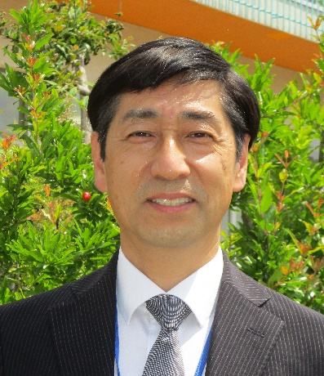　今年の春は、桜の開花が遅くなったために、久しぶりに満開の桜が咲かんとする中で新年度を迎え、３６名の新入生が入学し、全校児童１７１名で令和６年度の一の谷小学校がスタートいたしました。

本校は、来年の令和7年度に創立５０周年という大きな節目を迎えます。今年度はその前年に当たり、最も大切な１年間と捉えていますので、子供たちが主役となり、たくさんの学びと成長と思い出が作れる充実した１年間にしてまいります。

そこで始業式においては、全校児童に、「昨年は学校にあるたくさんの宝物を見つけました。今年は、見つけるだけではなく、自分が、また友だちと力を合わせて、自分たちの宝ものを作っていこう！」というお話をしました。子供たちはすでに昨年度、高学年が中心となって、「ヤマメ・プロジェクト」「シャイニング・ステージ」他、学級活動や学習においても、新しい取組に挑戦してきており、準備万端です。さらには、今年度はコミュニティ・スクールとなり、学校運営協議会という強力な体制もスタートします。

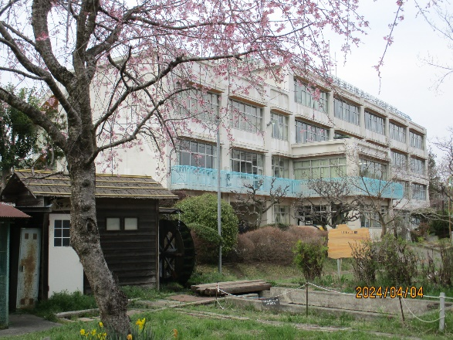先ずは、４月の学級・学校のスタートをしっかり切って、５月は運動会をみんなで大成功させ、その後、５０周年の実行委員会を発足したいと考えております。その際には、ＰＴＡ本部はじめ保護者の皆様、地域の皆様、どうか大切な一の谷小の子供たちのため、お力を貸していただけますようお願いいたします。私たち教員も新しい教員・スタッフを迎え、新体制のもと全力で努力してまいります。どうぞよろしくお願いいたします。

今春一番に咲いた ほたるの里のしだれ桜

供たちを６年間見守る一の谷小の桜

**令和６年度　学校経営スローガン　「ウェルビーイングな学校目指して」**

1. **「行きたい・行かせたい・働きたい」大人も子どももいきいきとした学校に**
2. **コミュニティ・スクールとして、学校・家庭・地域が連携した一の谷ならではの教育の実践**

**③　未来を志向したグローカル（グローバル＆ローカル）教育で「伸ばす教育」の実現**